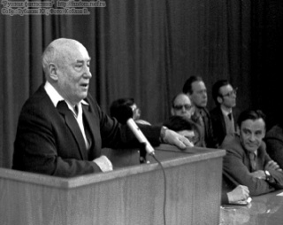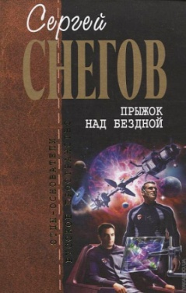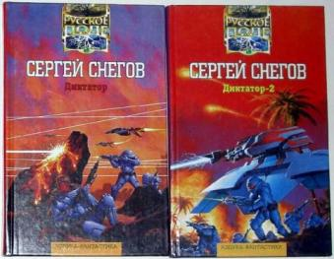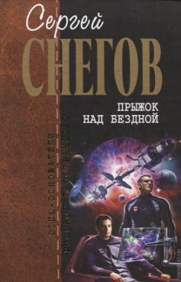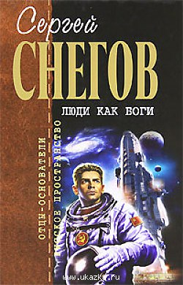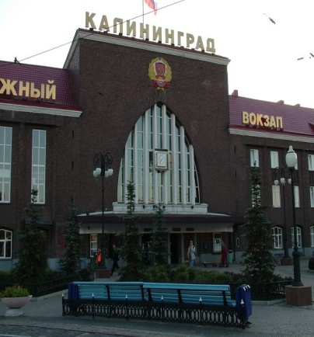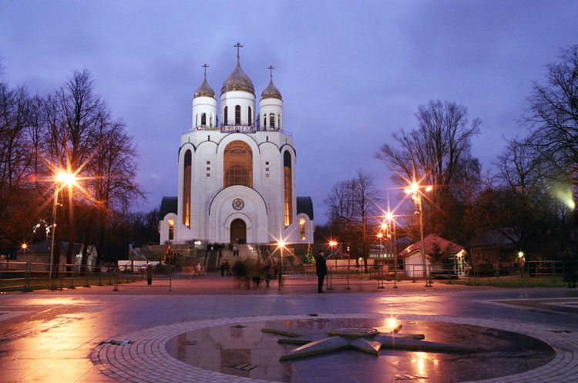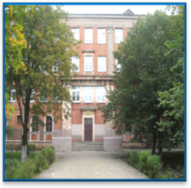

История Калининградской писательской организации началась 15 мая 1960 года. Своеобразие края, его сложная история, аура прошлых столетий и вихрь новых перемен сказались и на творчестве наших земляков, и на самом отношении к книге.

***Калининград литературный***

Основывали Калининградскую писательскую организацию такие разные люди, как исследователь Севера и капитан ледокола “Седов”, автор исторических романов Константин Бадигин, как освобожденный из норильской ссылки физик и автор фантастических романов Сергей Снегов, автор историко – революционных романов и пьес Вольф Долгий. “Сыном полка” приехал после блокадного Ленинграда Юрий Иванов, здесь воевал Евгений Зиборов, о войне писали прошедшие через ее горнило Всеволод Остен и Маргарита Родионова. Из разных областей России Балтика привлекла Анатолия Соболева, Олега Павловского, Валентина Зорина, Евгения Гришковца и многих других. На калининградской земле выросли молодые таланты: Валентина Соловьева, Сергей Погоняев, Дмитрий Ужгин, Наталья Горбачева… Художнику требуется особое мужество, чтобы сохранить свой дар и остаться верным единственной правде – любви, добра, справедливости, понимания. Русский язык точно отразил состояние души человека, прочными нитями связанного с жизнью: **сострадание, сочувствие, событие…** Лишь этим человек противостоит разрушению, противостоит смерти. Но и читателю необходимо мужество, чтобы остаться наедине со Словом и Книгой, с тем тысячелетним опытом, который отражен на страницах, открывающихся ему. Мужество необходимо для того, чтобы сознаться себе, как ничтожно мало ты знаешь и как мало времени отведено, чтобы принять в себя лучшее из этого опыта. Мужество особого рода состоит в том, чтобы сохранить уважение к праву мыслить каждого живущего на планете, уважение к жизни.

**Овчинникова Н., ученица 10а класса**

*Редакция:* Главный редактор -Ухабина Мария Григорьевна, учитель русского языка и литературы

Электронная почта: [**mariya210447@mail.r**u](mailto:mariya210447@mail.ru)

Заместитель главного редактора- Вохмин Р ., ученик 10а класса

Дизайн макета и обложки электронной версии – Вохмин Р, ученик 10а класса

Вёрстка – Страпко М. , ученик 10а класса

Заведующий корректурой - Николаев В, ученик 10а класса

Секретарь редакции – Овчинникова Н., ученица 10а класса

Спецкоры: Колесник В., Ширинова К., Лысенко И.

**С. А. Снегов**

Серге́й Алекса́ндрович Сне́гов (настоящее имя — Серге́й Александрович Козерюк, позже по паспорту Сергей Ио́сифович Штейн) ([5 августа](https://ru.wikipedia.org/wiki/5_%D0%B0%D0%B2%D0%B3%D1%83%D1%81%D1%82%D0%B0) [1910](https://ru.wikipedia.org/wiki/1910), [Одесса](https://ru.wikipedia.org/wiki/%D0%9E%D0%B4%D0%B5%D1%81%D1%81%D0%B0) — [23 февраля](https://ru.wikipedia.org/wiki/23_%D1%84%D0%B5%D0%B2%D1%80%D0%B0%D0%BB%D1%8F) [1994](https://ru.wikipedia.org/wiki/1994), [Калининград](https://ru.wikipedia.org/wiki/%D0%9A%D0%B0%D0%BB%D0%B8%D0%BD%D0%B8%D0%BD%D0%B3%D1%80%D0%B0%D0%B4)) — русский советский писатель-[фантаст](https://ru.wikipedia.org/wiki/%D0%9D%D0%B0%D1%83%D1%87%D0%BD%D0%B0%D1%8F_%D1%84%D0%B0%D0%BD%D1%82%D0%B0%D1%81%D1%82%D0%B8%D0%BA%D0%B0) и популяризатор науки. Отец Снегова, А. И. Козерюк, [большевик](https://ru.wikipedia.org/wiki/%D0%91%D0%BE%D0%BB%D1%8C%D1%88%D0%B5%D0%B2%D0%B8%D0%BA)-подпольщик, а в 1920-е годы — заместитель начальника [Ростовской](https://ru.wikipedia.org/wiki/%D0%A0%D0%BE%D1%81%D1%82%D0%BE%D0%B2-%D0%BD%D0%B0-%D0%94%D0%BE%D0%BD%D1%83) [ЧК](https://ru.wikipedia.org/wiki/%D0%A7%D0%9A), оставил семью, и мать, Зинаида Сергеевна, вторично вышла замуж за одесского журналиста Иосифа Штейна.

Снегов окончил [Одесский химико-физико-математический институт](https://ru.wikipedia.org/wiki/%D0%9E%D0%B4%D0%B5%D1%81%D1%81%D0%BA%D0%B8%D0%B9_%D1%85%D0%B8%D0%BC%D0%B8%D0%BA%D0%BE-%D1%84%D0%B8%D0%B7%D0%B8%D0%BA%D0%BE-%D0%BC%D0%B0%D1%82%D0%B5%D0%BC%D0%B0%D1%82%D0%B8%D1%87%D0%B5%D1%81%D0%BA%D0%B8%D0%B9_%D0%B8%D0%BD%D1%81%D1%82%D0%B8%D1%82%D1%83%D1%82). В начале 1930-х специальным приказом [наркома](https://ru.wikipedia.org/wiki/%D0%9D%D0%B0%D1%80%D0%BA%D0%BE%D0%BC)просвещения [Украины](https://ru.wikipedia.org/wiki/%D0%A3%D0%BA%D1%80%D0%B0%D0%B8%D0%BD%D0%B0), продолжая учиться, он был назначен на должность [доцента](https://ru.wikipedia.org/wiki/%D0%94%D0%BE%D1%86%D0%B5%D0%BD%D1%82) кафедры [философии](https://ru.wikipedia.org/wiki/%D0%A4%D0%B8%D0%BB%D0%BE%D1%81%D0%BE%D1%84%D0%B8%D1%8F), однако в его лекциях было усмотрено отклонение от ортодоксального [марксизма](https://ru.wikipedia.org/wiki/%D0%9C%D0%B0%D1%80%D0%BA%D1%81%D0%B8%D0%B7%D0%BC).

В 1930-е годы работал инженером на [ленинградском](https://ru.wikipedia.org/wiki/%D0%9B%D0%B5%D0%BD%D0%B8%D0%BD%D0%B3%D1%80%D0%B0%D0%B4) [заводе «Пирометр»](https://ru.wikipedia.org/wiki/%D0%9F%D0%B8%D1%80%D0%BE%D0%BC%D0%B5%D1%82%D1%80_(%D0%9E%D0%90%D0%9E)).

Арестован в июне [1936 года](https://ru.wikipedia.org/wiki/1936_%D0%B3%D0%BE%D0%B4), осуждён на десять лет [ИТЛ](https://ru.wikipedia.org/wiki/%D0%98%D0%A2%D0%9B), сидел на [Соловках](https://ru.wikipedia.org/wiki/%D0%A1%D0%BE%D0%BB%D0%BE%D0%B2%D0%B5%D1%86%D0%BA%D0%B8%D0%B9_%D0%BB%D0%B0%D0%B3%D0%B5%D1%80%D1%8C_%D0%BE%D1%81%D0%BE%D0%B1%D0%BE%D0%B3%D0%BE_%D0%BD%D0%B0%D0%B7%D0%BD%D0%B0%D1%87%D0%B5%D0%BD%D0%B8%D1%8F) и в [Норильлаге](https://ru.wikipedia.org/wiki/%D0%9D%D0%BE%D1%80%D0%B8%D0%BB%D1%8C%D0%BB%D0%B0%D0%B3). В заключении познакомился с историком и географом [Л. Н. Гумилёвым](https://ru.wikipedia.org/wiki/%D0%93%D1%83%D0%BC%D0%B8%D0%BB%D1%91%D0%B2,_%D0%9B%D0%B5%D0%B2_%D0%9D%D0%B8%D0%BA%D0%BE%D0%BB%D0%B0%D0%B5%D0%B2%D0%B8%D1%87) и астрономом [Н. А. Козыревым](https://ru.wikipedia.org/wiki/%D0%9A%D0%BE%D0%B7%D1%8B%D1%80%D0%B5%D0%B2,_%D0%9D%D0%B8%D0%BA%D0%BE%D0%BB%D0%B0%D0%B9_%D0%90%D0%BB%D0%B5%D0%BA%D1%81%D0%B0%D0%BD%D0%B4%D1%80%D0%BE%D0%B2%D0%B8%D1%87). Освобождён в июле [1945 года](https://ru.wikipedia.org/wiki/1945_%D0%B3%D0%BE%D0%B4), в [1955 году](https://ru.wikipedia.org/wiki/1955_%D0%B3%D0%BE%D0%B4)полностью [реабилитирован](https://ru.wikipedia.org/wiki/%D0%A0%D0%B5%D0%B0%D0%B1%D0%B8%D0%BB%D0%B8%D1%82%D0%B0%D1%86%D0%B8%D1%8F).

После освобождения жил в [Норильске](https://ru.wikipedia.org/wiki/%D0%9D%D0%BE%D1%80%D0%B8%D0%BB%D1%8C%D1%81%D0%BA), работал на [Норильском горно-металлургическом комбинате](https://ru.wikipedia.org/wiki/%D0%9D%D0%BE%D1%80%D0%B8%D0%BB%D1%8C%D1%81%D0%BA%D0%B8%D0%B9_%D0%B3%D0%BE%D1%80%D0%BD%D0%BE-%D0%BC%D0%B5%D1%82%D0%B0%D0%BB%D0%BB%D1%83%D1%80%D0%B3%D0%B8%D1%87%D0%B5%D1%81%D0%BA%D0%B8%D0%B9_%D0%BA%D0%BE%D0%BC%D0%B1%D0%B8%D0%BD%D0%B0%D1%82_%D0%B8%D0%BC._%D0%90.%D0%9F._%D0%97%D0%B0%D0%B2%D0%B5%D0%BD%D1%8F%D0%B3%D0%B8%D0%BD%D0%B0).

В [1956 году](https://ru.wikipedia.org/wiki/1956_%D0%B3%D0%BE%D0%B4) переехал в [Калининград](https://ru.wikipedia.org/wiki/%D0%9A%D0%B0%D0%BB%D0%B8%D0%BD%D0%B8%D0%BD%D0%B3%D1%80%D0%B0%D0%B4), где жил с семьёй до самой смерти.

Первые публикации Снегова относятся к концу 1950-х, а его первая научно-фантастическая публикация — повесть «Тридцать два обличья профессора Крена» ([1964](https://ru.wikipedia.org/wiki/1964)).

Одно из самых известных произведений Снегова — выполненная в духе «[космической оперы](https://ru.wikipedia.org/wiki/%D0%9A%D0%BE%D1%81%D0%BC%D0%B8%D1%87%D0%B5%D1%81%D0%BA%D0%B0%D1%8F_%D0%BE%D0%BF%D0%B5%D1%80%D0%B0)» эпическая трилогия о далёком будущем [«Люди как боги»](https://ru.wikipedia.org/wiki/%D0%9B%D1%8E%D0%B4%D0%B8_%D0%BA%D0%B0%D0%BA_%D0%B1%D0%BE%D0%B3%D0%B8_(%D0%A1%D0%BD%D0%B5%D0%B3%D0%BE%D0%B2)): «Галактическая разведка» (1966), «Вторжение в Персей» (1968), «Кольцо обратного времени» (1977). Эта трилогия, хотя и вызвавшая споры, считается одним из самых масштабных и значительных [утопических](https://ru.wikipedia.org/wiki/%D0%A3%D1%82%D0%BE%D0%BF%D0%B8%D1%8F) произведений в советской фантастике 1960—1970-х годов. Сам автор считал это произведение «мягкой» [пародией](https://ru.wikipedia.org/wiki/%D0%9F%D0%B0%D1%80%D0%BE%D0%B4%D0%B8%D1%8F)одновременно на «[космическую оперу](https://ru.wikipedia.org/wiki/%D0%9A%D0%BE%D1%81%D0%BC%D0%B8%D1%87%D0%B5%D1%81%D0%BA%D0%B0%D1%8F_%D0%BE%D0%BF%D0%B5%D1%80%D0%B0)» и на [библейские тексты](https://ru.wikipedia.org/wiki/%D0%91%D0%B8%D0%B1%D0%BB%D0%B8%D1%8F).

**Лауреат**[**премии «Аэлита»**](https://ru.wikipedia.org/wiki/%D0%9F%D1%80%D0%B5%D0%BC%D0%B8%D1%8F_%C2%AB%D0%90%D1%8D%D0%BB%D0%B8%D1%82%D0%B0%C2%BB)**(**[**1984**](https://ru.wikipedia.org/wiki/1984)**).**

**Член**[**СП СССР**](https://ru.wikipedia.org/wiki/%D0%A1%D0%9F_%D0%A1%D0%A1%D0%A1%D0%A0)**(**[**1959**](https://ru.wikipedia.org/wiki/1959)**).**

**Награждён орденом «**[**Знак Почёта**](https://ru.wikipedia.org/wiki/%D0%97%D0%BD%D0%B0%D0%BA_%D0%9F%D0%BE%D1%87%D1%91%D1%82%D0%B0)**» (**[**1980**](https://ru.wikipedia.org/wiki/1980)**).**

***Память***

***Именем С. А. Снегова названа библиотека на***[***улице 9 Апреля***](https://ru.wikipedia.org/wiki/%D0%A3%D0%BB%D0%B8%D1%86%D0%B0_9_%D0%90%D0%BF%D1%80%D0%B5%D0%BB%D1%8F_(%D0%9A%D0%B0%D0%BB%D0%B8%D0%BD%D0%B8%D0%BD%D0%B3%D1%80%D0%B0%D0%B4))***в Калининграде.***

***В 1994 году именем писателя назван***[***бульвар***](https://ru.wikipedia.org/w/index.php?title=%D0%91%D1%83%D0%BB%D1%8C%D0%B2%D0%B0%D1%80_%D0%A1%D0%B5%D1%80%D0%B3%D0%B5%D1%8F_%D0%A1%D0%BD%D0%B5%D0%B3%D0%BE%D0%B2%D0%B0&action=edit&redlink=1)***в***[***Ленинградском районе***](https://ru.wikipedia.org/wiki/%D0%9B%D0%B5%D0%BD%D0%B8%D0%BD%D0%B3%D1%80%D0%B0%D0%B4%D1%81%D0%BA%D0%B8%D0%B9_%D1%80%D0%B0%D0%B9%D0%BE%D0%BD_(%D0%9A%D0%B0%D0%BB%D0%B8%D0%BD%D0%B8%D0%BD%D0%B3%D1%80%D0%B0%D0%B4))***Калининграда.***

***В 1999 году на доме № 34 по***[***ул. 9 Апреля***](https://ru.wikipedia.org/wiki/%D0%A3%D0%BB%D0%B8%D1%86%D0%B0_9_%D0%90%D0%BF%D1%80%D0%B5%D0%BB%D1%8F_(%D0%9A%D0%B0%D0%BB%D0%B8%D0%BD%D0%B8%D0%BD%D0%B3%D1%80%D0%B0%D0%B4))***, где Снегов прожил последние 20 лет, установлена памятная доска***

**Спацкор 9а класса Колесник В.**

**Калининградская область готовится встретить 70-летний юбилей**

«Мероприятия, связанные с 70-летием Победы, продолжаются и в 2016 году, в том числе акции “Ветераны рядом с нами”, помощь ветеранам на дому, работа по благоустройству на территориях муниципальных образований», — рассказала врио министра культуры Светлана Кондратьева. Она предложила продумать массовые областные мероприятия. Инициативу министерства поддержал Алексей Силанов: «Сегодня мы должны больше говорить об истории становления региона, о тех людях, которые сюда приехали в послевоенное время и строили нашу область, о развитии тех городов, которым были присвоены имена героев Великой Отечественной войны…».

Участники совещания обсудили также предложение о проведении регионального праздника, приуроченного к 70-летию Калининградской области. Они уделили особое внимание теме патриотического воспитания молодежи. Как сообщила руководитель агентства по делам молодежи Татьяна Васильева, запланированы экскурсионно-образовательные поездки школьников и студентов по историческим местам нашего региона к 70-летию образования Калининградской области.

По итогам заседания было решено собрать предложения региональных министерств, агентств, служб с тем, чтобы внести изменения в региональный план мероприятий. Материалы будут обобщены и представлены на заседании организационного комитета по подготовке и проведению празднования 70-й годовщины Великой Победы и 70-летия образования Калининградской области.

**Редколлегия**

**МБОУ СОШ №6 г. Балтийск**

***ШКОЛЬНАЯ ГАЗЕТА «ЧИЖ» -***

***чрезвычайно интересна жизнь!***

**Февраль 2016 №2**

[***Карпухин Михаил***](http://www.stihi.ru/avtor/edelweys)

**15 февраля 1989 года последняя воинская часть Советской армии покинула территорию Афганистана. Так закончилась Афганская война, начатая 25 декабря 1979 года.**  
**Кто сказал, что проиграли,  
Мы Афганскую войну,  
Что страну мы покиМБОУ СОШ №6 г. Балтийска**

***ШКОЛЬНАЯ ГАЗЕТА «ЧИЖ» -***

***чрезвычайно интересна жизнь!***

**Декабрь № 4 2014**

**феврале,  
Домой с победой всё равно!**

**Стр. №4**

**Материал подготовили учащиеся 8а класса**